光学光电子产业之光学元器件行业分析（附报告目录）
1、光学光电子行业概述
光电科技是结合光学、电子与电机的尖端科技，近十年来技术突破发展迅速，当今，光电科技已成为信息系统和网络系统中最引人注目的核心技术，光电子产业得到前所未有的广泛关注和大力发展。随着产品不断的推陈出新，其应用层面扩展至通讯、信息、生化、医疗、能源、民生等工业，光电产业已成为众所瞩目的明星产业，未来随着光电在通讯、网络、多媒体等扮演核心技术角色，目前光电子产业已变成一个国家科技实力的体现，更是一个国家综合实力的体现。可以预见 21 世纪将是光电的世纪。
相关报告：北京普华有策信息咨询有限公司《2020-2026年国内外精密光学元器件行业现状调研及趋势预测报告》
光电子产业主要包括信息光电子、能量光电子、消费光电子、军事光电子、软件与网络等领域。光通信主要包括光纤传输系统与设备、光通信元器件、光通信测试仪器。激光及红外光电主要包括激光加工设备、激光器及激光应用、红外光电传感测试和成像设备及仪器、医用激光技术设备等。光电显示主要包括平板及液晶显示（FDP、TFT、PDP、LCD、OLED）、大屏幕投影显示设备（投影管、HTPS-TFT-LCD、DLP-DMD、LCOS）、显示技术及检测设备等。半导体照明及光伏主要分为半导体照明（LED）、太阳能光电产品、太阳能光伏产品、太阳能工程等。光学及光学元器件主要分为光学及光学元器件及光学材料、光学仪器设备、光存储技术及产品等。
2、全球光电子产业未来发展趋势
从光电子产业的竞争态势来看，各国正加速光电子产业发展，未来竞争将更趋激烈。美国将光电子确定为国家重点发展技术，为此建立了若干个光子学技术中心，以及位于亚利桑那大学的“美国光谷”，法国国家科研中心、法国电信公司和阿尔卡特公司在巴黎南部联合建立了国家级光电子技术基地，成为法国光电子技术领域具有国际先进水平的研究与开发中心；我国在武汉建立了“中国光谷”，经过多年的发展，在光纤光缆、通信系统和激光设备方面形成了一些拳头产品，受到了产业界的高度关注。
从光电子主要领域的技术产品发展趋势来看，光器件正向小型化、高可靠、模块化和集成化方向发展；光显示向真彩色、高分辨率、高清晰度、大屏幕和平面化发展，光输出/入产品向多功能、高速化、低成本化方向发展；光储存将开发新一代高密度、高速储存技术和系统；光通信向超大容量和全网方向发展；激光器向全固化、超短波长、微加工和高可靠性等方向发展。
3、国家光电子产业发展现状及趋势
我国已成为世界光学玻璃生产、光学元件加工中心和世界光电产品生产组装的集散地，公司光学镜片的加工能力达到国内一流水平，并在一些重要领域具备了与业内强手同台竞争的实力，奥根科技品牌在市场上有较好的影响力。在光电子技术方面，我国是与国际水平差距相对较小的一个领域，与世界发达国家几乎同时起步。特别是近 10 年来我国光电子技术研究有了突飞猛进的发展，在很多领域同国外先进国家只有两三年的差距，个别领域还处于世界领先地位。
为了实现国家目标，通过核心技术突破和资源集成，在一定时限内完成的重大战略产品、关键共性技术和重大工程，《国家中长期科学和技术发展规划纲要（2006-2020）》确定了 16 个重大专项。这些重大专项是我国到 2020 年科技发展的重中之重。
在这十六个重大专项中，需要以光电子技术及其相关产业为基础和作为技术支撑的占到了一半左右，说明光电子产业在我国经济发展中占有及其重要的战略地位，对于增强一个国家经济的核心竞争力能起到战略性的支撑作用。因此国家已把信息产业列为带动整个经济增长和结构升级的支柱产业予以重点扶持，这为我国光电子产业的发展提供了有利条件。
4、光学及光学元器件概况
光学及光学元器件是指利用光学原理进行各种观察、测量、分析记录、信息处理、像质评价、能量传输与转换等光学系统中的主要器件。光学及光学元器件作为能够承担光的传输、控制及承载技术信息的光学基础产品，是制造各种光学仪器、图像显示产品、光学存储设备核心部件的重要组成部分。
光学及光学元器件按照不同的标准，可进行不同的分类，其中按照精度和用途分类，光学及光学元器件分为传统光学及光学元器件和精密光学及光学元器件。传统光学及光学元器件主要应用在传统照相机、望远镜、显微镜等传统光学产品；精密光学及光学元器件主要用于高档望远镜、显微镜、照相机、摄像机、光学仪器、医疗设备以及各种广角镜头、长焦距、变焦镜头、安防镜头、一体机、车载镜头等。精密光学及光学元器件的加工与薄膜技术紧密相关，具有高精度、高性能的特点，在生产技术、生产工艺以及设备等方面均与传统光学及光学元器件存在较大差异。在精密光学及光学元器件的制造过程中，计算机技术、数控加工技术、自动控制与精密多层镀膜技术、胶合技术和高速精磨、高速抛光以及精加工、超细微精密加工技术相结合，显著提高了光学及光学元器件的精度和质量，通常其精度要求较传统光学及光学元器件提高了一个水平档次。
20 世纪60 年代以后，随着光学技术、薄膜技术、信息技术和微显示技术的发展，尤其是近年来数字图像信息产品的市场崛起，精密光学及光学元器件除了在传统光学行业里继续发挥作用外，凭借其突出的高精度、高性能的特质，精密光学及光学元器件被广泛应用于信息产业领域。具体表现为：光输入输出信息产品领域（包括安防监控摄像机、车载系统、数码摄像机、投影仪、数码照相机、手机摄像头、扫描仪、打印机、复印机等）、光存储领域（包括CD-ROM、DVDROM、DVD-Player、MD-Player 等的光读取镜头）、光通讯等领域。
现代精密光学及光学元器件的加工技术与光学薄膜技术紧密相关。光学薄膜是一种特殊材料形态，是指用物理或化学的方法在基底表面涂覆一层或多层透明的介质或者金属薄膜，每层的厚度与光波长的数量级相当。目前光学薄膜的先进制造技术是基于物理气相沉积法的离子束辅助沉积技术（IAD）、磁控溅射成膜技术和基于化学气相沉积法的等离子体化学气相沉积技术（PCVD）等。光学薄膜技术是一门综合性非常强的工程技术科学，其理论基础是电磁场理论和光的干涉理论，涉及光在传播过程中通过分层介质时的反射、透射和偏振特性等，同时也是一门交叉性很强的学科，涉及到光电技术、计算机、真空技术、材料科学、自动控制等领域，是现代精密光学及光学元器件加工技术中的制高点。
报告架构导图：
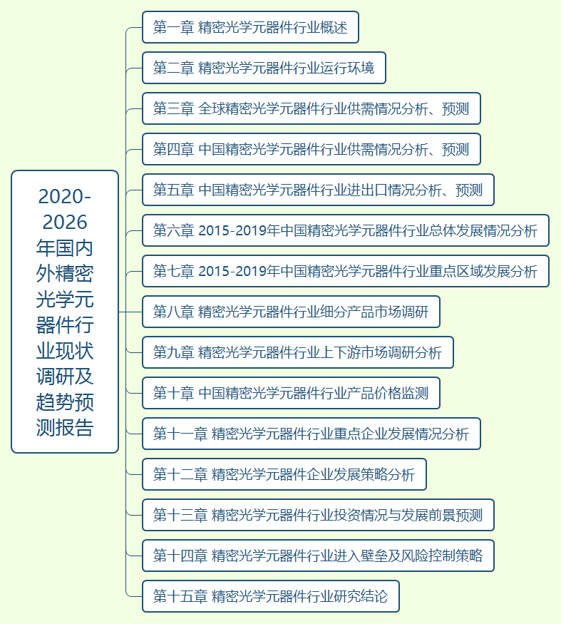
详细报告目录见普华有策官网
报告目录：
2020-2026年国内外精密光学元器件行业现状调研及趋势预测报告
第一章 精密光学元器件行业概述
第一节 精密光学元器件定义
第二节 精密光学元器件应用领域
第三节 精密光学元器件产业链结构
第四节 精密光学元器件行业特征分析

第二章 精密光学元器件行业运行环境
第一节 精密光学元器件行业发展经济环境分析
第二节 精密光学元器件行业发展社会环境分析
第三节 精密光学元器件行业发展政策环境分析
第四节 精密光学元器件行业发展技术环境分析

第三章 全球精密光学元器件行业供需情况分析、预测
第一节 全球精密光学元器件厂商分布状况分析
第二节 全球主要精密光学元器件厂商产品种类
第三节 2015-2019年全球主要地区精密光学元器件产能、产量统计
第四节 2015-2019年全球主要地区精密光学元器件需求情况分析
第五节 2020-2026年全球主要地区精密光学元器件产能、产量预测分析
第六节 2020-2026年全球主要地区精密光学元器件需求情况预测分析

第四章 中国精密光学元器件行业供需情况分析、预测
第一节 中国精密光学元器件行业厂商分布状况分析
第二节 中国主要精密光学元器件厂商产品种类
第三节 2015-2019年中国精密光学元器件行业产能、产量统计
第四节 2015-2019年中国精密光学元器件行业需求情况分析
第五节 2020-2026年中国精密光学元器件行业产能、产量预测分析
第六节 2020-2026年中国精密光学元器件行业需求情况预测分析

第五章 中国精密光学元器件行业进出口情况分析、预测
第一节 2017-2019年中国精密光学元器件行业进出口情况分析
一、精密光学元器件行业进口状况分析
二、精密光学元器件行业出口状况分析
第二节 2020-2026年中国精密光学元器件行业进出口情况预测分析
一、精密光学元器件行业进口预测分析
二、精密光学元器件行业出口预测分析
第三节 影响精密光学元器件行业进出口变化的主要因素

第六章 2015-2019年中国精密光学元器件行业总体发展情况分析
第一节 中国精密光学元器件行业规模情况分析
一、精密光学元器件行业单位规模情况分析
二、精密光学元器件行业人员规模状况分析
三、精密光学元器件行业资产规模状况分析
四、精密光学元器件行业市场规模状况分析
五、精密光学元器件行业敏感性分析
第二节 中国精密光学元器件行业财务能力分析
一、精密光学元器件行业盈利能力分析
二、精密光学元器件行业偿债能力分析
三、精密光学元器件行业营运能力分析
四、精密光学元器件行业发展能力分析

第七章 2015-2019年中国精密光学元器件行业重点区域发展分析
一、中国精密光学元器件行业重点区域市场结构变化
二、华东地区精密光学元器件行业发展分析
三、华南地区精密光学元器件行业发展分析
四、华中地区精密光学元器件行业发展分析
五、华北地区精密光学元器件行业发展分析
六、西部地区精密光学元器件行业发展分析
七、东北地区精密光学元器件行业发展分析

第八章 精密光学元器件行业细分产品市场调研
第一节 细分产品（一）市场调研
一、发展现状调研
二、发展趋势预测分析
第二节 细分产品（二）市场调研
一、发展现状调研
二、发展趋势预测分析

第九章 精密光学元器件行业上下游市场调研分析
第一节 精密光学元器件行业上游调研
一、行业发展现状调研
二、行业集中度分析
三、行业发展趋势预测分析
第二节 精密光学元器件行业下游调研
一、关注因素分析
二、需求特点分析

第十章 中国精密光学元器件行业产品价格监测
一、精密光学元器件市场价格特征
二、当前精密光学元器件市场价格评述
三、影响精密光学元器件市场价格因素分析
四、未来精密光学元器件市场价格走势预测分析

第十一章 精密光学元器件行业重点企业发展情况分析
第一节 重点企业（一）
一、企业概况
二、企业主要产品
三、企业销售网络
四、企业经营状况分析
五、企业发展战略分析
第二节 重点企业（二）
一、企业概况
二、企业主要产品
三、企业销售网络
四、企业经营状况分析
五、企业发展战略分析
第三节 重点企业（三）
一、企业概况
二、企业主要产品
三、企业销售网络
四、企业经营状况分析
五、企业发展战略分析
第四节 重点企业（四）
一、企业概况
二、企业主要产品
三、企业销售网络
四、企业经营状况分析
五、企业发展战略分析
第五节 重点企业（五）
一、企业概况
二、企业主要产品
三、企业销售网络
四、企业经营状况分析
五、企业发展战略分析
第六节 重点企业（六）
一、企业概况
二、企业主要产品
三、企业销售网络
四、企业经营状况分析
五、企业发展战略分析

第十二章 精密光学元器件企业发展策略分析
第一节 精密光学元器件市场策略分析
一、精密光学元器件价格策略分析
二、精密光学元器件渠道策略分析
第二节 精密光学元器件销售策略分析
一、媒介选择策略分析
二、产品定位策略分析
三、企业宣传策略分析
第三节 提高精密光学元器件企业竞争力的策略
一、提高中国精密光学元器件企业核心竞争力的对策
二、精密光学元器件企业提升竞争力的主要方向
三、影响精密光学元器件企业核心竞争力的因素及提升途径
四、提高精密光学元器件企业竞争力的策略
第四节 对我国精密光学元器件品牌的战略思考
一、精密光学元器件实施品牌战略的意义
二、精密光学元器件企业品牌的现状分析
三、我国精密光学元器件企业的品牌战略
四、精密光学元器件品牌战略管理的策略

第十三章 精密光学元器件行业投资情况与发展前景预测
第一节 精密光学元器件行业投资情况分析
一、精密光学元器件总体投资结构
二、精密光学元器件投资规模状况分析
三、精密光学元器件投资增速状况分析
四、精密光学元器件分地区投资状况分析
第二节 精密光学元器件行业投资机会分析
一、精密光学元器件投资项目分析
二、可以投资的精密光学元器件模式
三、2019年精密光学元器件投资机会分析
四、2019年精密光学元器件投资新方向

第十四章 精密光学元器件行业进入壁垒及风险控制策略
第一节 精密光学元器件行业进入壁垒分析
一、技术壁垒
二、人才壁垒
三、品牌壁垒
第二节 精密光学元器件行业投资风险及应对措施
一、精密光学元器件市场风险及应对措施
二、精密光学元器件行业政策风险及应对措施
三、精密光学元器件行业经营风险及应对措施
四、精密光学元器件同业竞争风险及应对措施
五、精密光学元器件行业其他风险及应对措施

第十五章 精密光学元器件行业研究结论

